**Nome: Lucas Araujo de Lima**

**Turma: Tec Info On Line 2021.3**

**Teste documental**

- Versão V 2.0

- Data 10/08/2022

- Mudanças: Criação do documento

- Horário 22:00

- Autor: Lucas Araujo de Lima

- Revisor: Lucas Araujo de Lima

- Executores: Lucas Araujo de Lima:

* **Cenário 1**

- Realizar uma navegação numa loja de compra

* **Descrição**

- É necessário testar a possibilidade de erros ao fazer a navegação no site.

* **Resultado esperado**

- Concluir a navegação no site

* **Resultado esperado**

- Navegação concluída com sucesso

* **Evidência01:**

* **Correção do erro**

- Não há

* **Testes de validação**

- Não há

* **Cenário 2**

- Escolhendo um item na loja

* **Descrição**

- Depois da navegação ter sido concluída, foi necessário escolher um item para colocar no carrinho depois.

* **Resultado esperado**

- Item selecionado de forma correta

* **Resultado esperado**

- Item não foi encontrado

* **Evidência02:**

* **Correção do erro**

- O selenium não conseguiu reconhecer o item selecionado porquê o site demora a carregar quando ele faz a ação de clicar e foi necessário usar um timeout de 10 segundos

- Código usado:

* **Testes de validação**

**- Evidência02:**

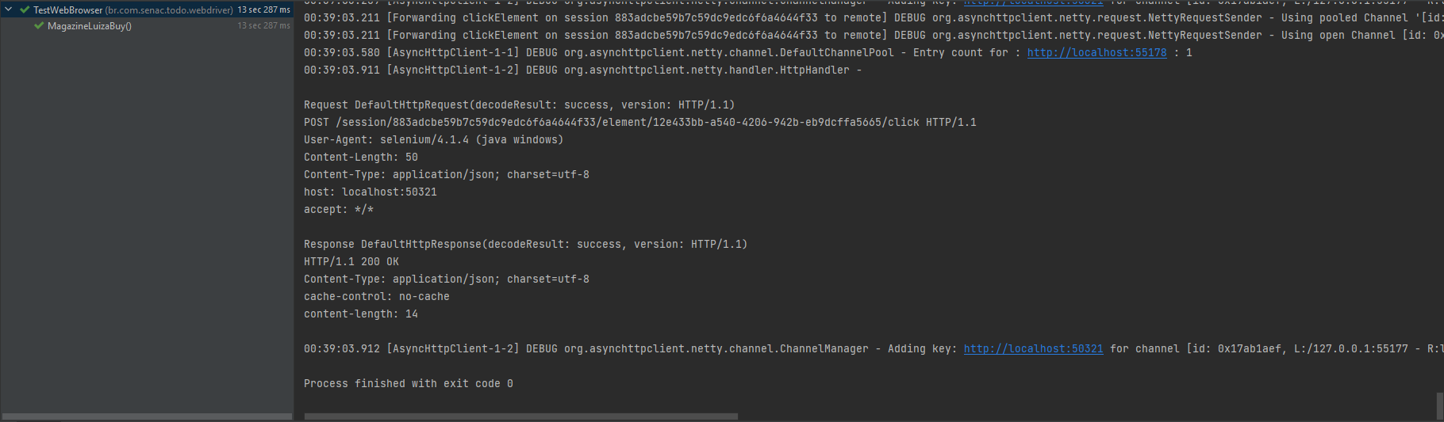

* **Cenário 3**

- Colocando o item no carrinho

* **Descrição**

- Movendo o item escolhido para o carrinho.

* **Resultado esperado**

- Item no carrinho de forma correta

* **Resultado esperado**

- Item no carrinho com sucesso

* **Evidência02:**

* **Correção do erro**

- Não há

* **Testes de validação**

- Não há